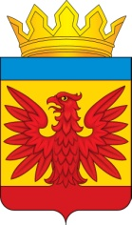

РАЙОННЫЙ СОВЕТ ДЕПУТАТОВ
НЕМЕЦКОГО НАЦИОНАЛЬНОГО РАЙОНА
АЛТАЙСКОГО КРАЯ

РЕШЕНИЕ

02.10.2017 № 9 с. Гальбштадт

Об избрании секретариата Районного Совета депутатов Немецкого национального района Алтайского края седьмого созыва

В соответствии со статьей 12 Регламента Районного Совета депутатов Немецкого национального района Алтайского края, Районный Совет депутатов Немецкого национального района Алтайского края

РЕШИЛ:
1. Избрать секретариат Районного Совета депутатов Немецкого национального района Алтайского края седьмого созыва:
- Горкунова Любовь Александровна, глава Гальбштадтского сельсовета,
- Турова Рима Владимировна, глава Протасовского сельсовета.

2. Настоящее решение вступает в силу с момента его принятия.

Председатель Районного Совета
депутатов Немецкого национального
района Алтайского края П.Р. Боос

